**第六組**

來自越南的同學

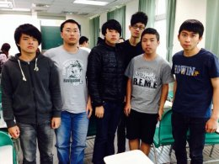

B10013031陳錦樓

B10013049陳佳佑

B10013013李宜嘉

B10013025廖宇謙

B10013024楊立唯

B10013210黃晟嘉